1. Placer une finition sous la corniche à partir d’un panneau ETERNIT (Que j’ai que j'ai déjà) avec vis + 6 carottages pour spots (branchement déjà fait). Longueur de l'intervention =  15 m

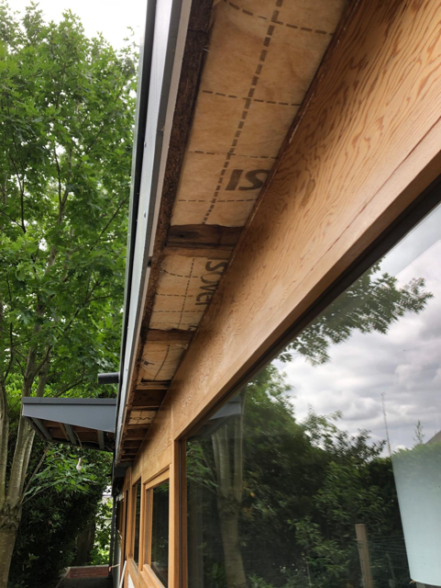

Zone d'intervention

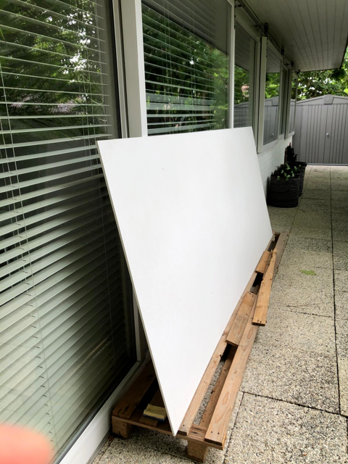

Panneau ETERNIT en ma possession

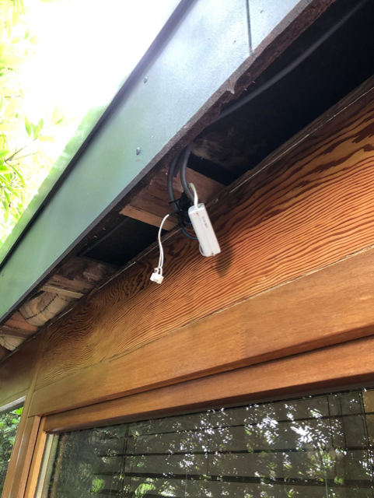

Spot à insérer dans l'habillage ETERNIT

2. Remettre la plaque de finition existante (déjà prédécoupée avec fixation déjà existante )

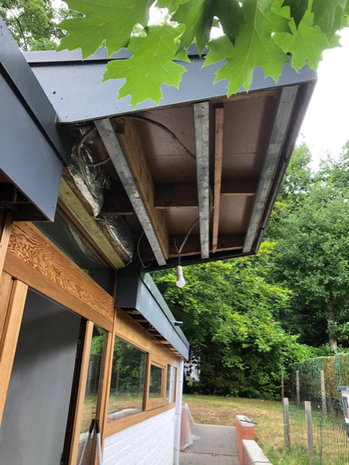

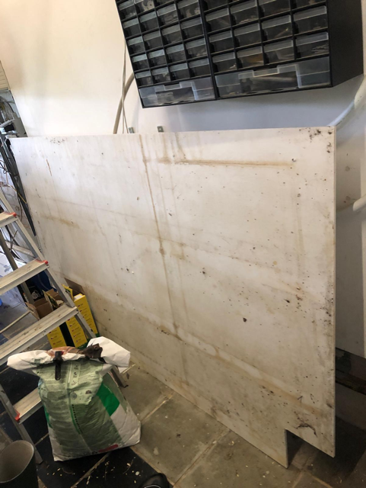

Plaque existante.

3. Dans le chêneau , découper la membrane , placer un multiplex à la place de l’ OSB , mettre un pare-vapeur , un isolant de 4 et recouvrir d’un derbigum pailleté sur une distance de 3,6 m + 2 m de part et d'autres de la rehausse visible sur la photo. Il est également possible de recharger directement le multiplex sur la membrane existante qui servira alors elle de pare-vapeur.

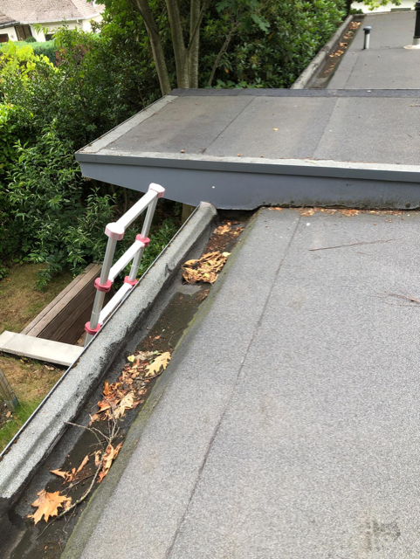

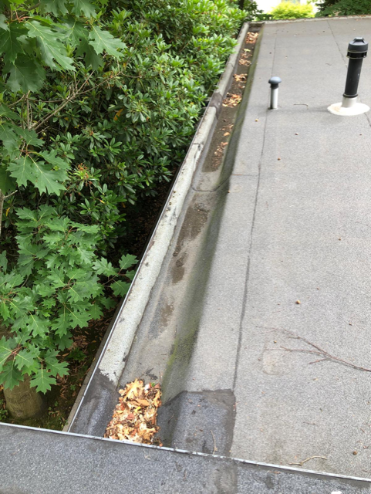

4. Supprimer 2 trop plein et en remettre 2 nouveau plus bas

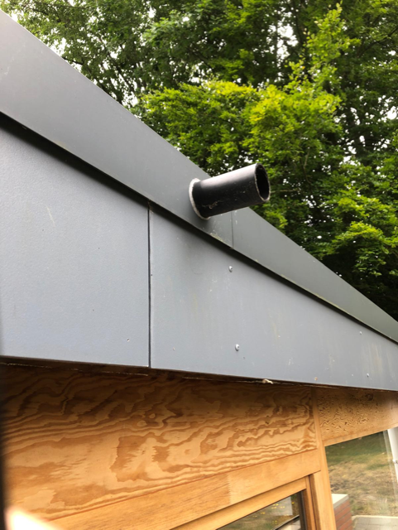

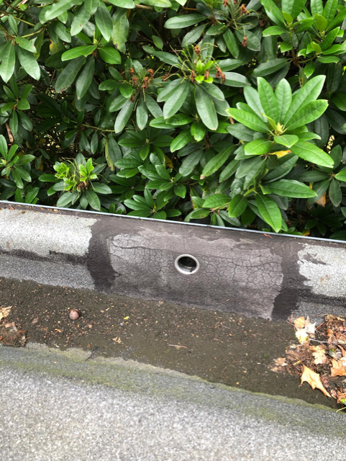

Si vous avez besoin de plus de précisions n'hésitez pas à me recontacter.

Je vous remercie pour votre suivi.

Cordialement.

**Marc LA ROCCA** – **architecte** - GSM: +32(0)476.78.20.54